

**毕 业 设 计**



基于微信小程序的校园零食商城的设计与实现

学 院：软件学院

专 业：软件工程

学生姓名：刘袁树

学生学号：2019010916

指导教师：谷德丽 副教授

二○二三年六月

摘 要

近些年来，随着网络的飞速发展，购物的方式也变得多样化以及快捷化，同时注重线上与线下社交的相结合。微信成为数十亿人日常生活和交流的重要工具，也推动了社交电商的发展。微信推出小程序，其简单易用、流程明晰、无需安装不占用系统空间等优势，深受用户喜爱。尽管小程序概念并非在微信平台首次提出，但是由于微信拥有庞大的用户规模并且高度关注小程序开发，因此小程序已经成为了消费者主流应用系统的发展趋势。零食是大学生日常生活中必不可少的食物之一。随着网络的发展，零食市场也不断扩大。但由于其市场供应不平衡，导致食品安全问题频发。在此背景下，传统的零食商店受到了很大冲击。为解决这一问题，本文提出了一种基于微信小程序的校园零食商城系统。

当前，零售企业普遍利用电子商务平台、移动应用软件等渠道来实现网上购物。有些商店为了宣传自己的 App，还会开展下载应用赠送礼品的活动，这样的网络新零售的发展模式为传统的线下零售店带来了更多的客户来源，从而提升了销售的效率。基于以上的要求，本文选择了 JSP技术，以 JAVA为开发语言，以 MySQL为数据库，该系统的主要功能有：个人中心，会员，商品分类，商品信息，系统管理，订单管理。随着微信小程序的出现，应用不需要下载安装，只要扫一扫就可以使用。这种“随手可得，用完就能离开”的设计思想，不仅为用户提供了便利，而且为用户提供了更好的体验。

关键词：微信小程序；零食产品销售系统；JSP；MYSQL

# Abstract

In recent years, with the rapid development of the Internet, more convenient and intelligent, and it also pays attention to online and offline socialization. Since WeChat has billions of monthly active users, it has become an important part of people's daily lives and interactions. In 2017, WeChat launched a mini program, which is popular with users for its advantages of ease of use, clear process, no installation and no system space. Although Mini Programs are not proposed for the first time on the WeChat platform, due to WeChat's huge user scale and emphasis on Mini Program development, it has become a development model for consumers' mainstream application systems. Snacks are one of the essential foods in the daily life of college students. With the development of the network, the snack market is also expanding. However, due to its unbalanced market supply, food safety problems are frequent. In this context, traditional snack shops have been hit hard. In order to solve this problem, this paper proposes a campus snack mall system based on WeChat mini program.

At present, retail enterprises generally use e-commerce platforms, mobile applications and other channels to achieve online shopping. In order to promote their own apps, some stores will also carry out activities to download apps and give gifts, which is the development model of online new retail to bring more customer sources to traditional offline retail stores, thereby improving the efficiency of sales. Based on the above requirements, with Java as the development language, MySQL as the database, JSP as the development language, JAVA as the development language, and MySQL as the database. The main functions of the system are: personal center, membership, commodity classification, commodity information, system management, order management. With the emergence of WeChat mini programs, the application does not need to be downloaded and installed, just scan and use. This design idea of "readily available, can be left after use" not only provides convenience for users, but also provides users with a better experience.

**Keywords:**WeChat Mini Program; marketing system; JSP; MYSQL

目 录

摘 要 I

Abstract II

第1章 绪 论 1

1.1研究背景 1

1.1.1 国内研究现状 1

1.1.2 国外研究现状 2

1.2 研究目的与意义 2

1.3 相关技术介绍 4

1.3.1 Java语言 4

1.3.2 MyEclipse简介 4

1.3.3 MYSQL数据库 4

1.3.4 微信小程序 5

1.5 论文结构 6

第2章 需求分析 7

2.1 可行性分析 7

2.1.1技术可行性 7

2.1.2 经济可行性 8

2.1.3操作可行性 8

2.2 功能性需求分析 8

2.3 系统用例分析 10

2.3.1 登录用例分析 10

2.3.2 商品管理用例分析 11

2.3.3 购物车信息管理用例分析 11

2.3.4 会员信息管理用例分析 12

2.4 系统运行环境 12

2.5系统设计原则 13

2.6 本章小结 13

第3章 系统概要设计 14

3.1 系统功能分析 14

3.2 数据库逻辑结构设计 15

3.3数据库物理结构设计 18

3.4 本章小结 21

第4章 系统的详细设计与实现 22

4.1管理员登陆的实现 22

4.2会员管理模块的实现 24

4.3商品类别管理模块的实现 25

4.4商品信息管理模块的实现 27

4.5订单信息管理模块的实现 28

4.6 购物车页面 30

4.7 本章小结 32

第5章 系统测试 33

5.1 测试的目的 33

5.2 测试的步骤 33

5.3 测试的主要内容 33

5.4部分测试实例 34

5.4.1 登录功能测试 34

5.4.2 会员信息功能测试 35

5.4.3 商品信息功能测试 35

5.4.4 商品类别信息功能测试 35

5.4.5 订单信息功能测试 36

5.4.6系统压力测试用例 36

5.4.7 系统负载测试 37

5.5 本章小结 37

结 论 38

参考文献 39

致 谢 40

# 第1章 绪 论

零食是大学生日常生活中必不可少的食物之一。随着网络的发展，零食市场也不断扩大。但由于其市场供应不平衡，导致食品安全问题频发。在此背景下，传统的零食商店受到了很大冲击。为解决这一问题，本文提出了一种基于微信小程序的校园零食商城系统。

## 1.1研究背景

近些年来，随着网络的飞速发展，购物的方式也变得多样化以及快捷化，同时，也更加重视线上和线下的社交性[1]。微信作为互联网的巨头，拥有数亿的用户群体。现在的微信已成为人们日常生活中不可或缺的一部分。2017年，微信推出了小程序应用，这一举措引领了应用程序的新趋势。更是让不少人对其青睐有加，这也使得越来越多的人开始喜欢上了这个应用。相比于传统的应用安装，小程序就更加简单便捷了，操作流程也是十分明晰，而且不需要安装，也不会占用系统空间[2]。

与此同时，互联网逐渐开始发展国内高校线上购物平台，高校购物平台是在特定的校园环境下所使用的，一些大学自己开发的购物平台主要是进行商品的在线交易，方便同学们购买专业课的学习用具以及实体商店的各种零售商品，通过对国内一些高校的购物平台的数据分析，与一般购物平台的不同之处在于客户群体需求稳定、商品的性价比较高、购物环境安全高效[3]，使用目前比较大的社交平台微信也开始发展购物圈，充分利用用户流量形成的新零售商业[4]。

### 1.1.1 国内研究现状

随着科技的进步与发展，随着时间的推移，人们对在线购物的理解和认知不断加深，其所提供的商品种类与数量也日益增多。同时网上购物正在给中国的经济带来了很大的改变[5]，也逐渐开始发展国内高校线上购物平台[6]。在国内，校园里的购物平台的数量少之又少，主要的原因是缺乏校园电子商务系统的设计和管理意识还不是很清楚。然而，随着数字经济和网络的飞速发展，开发一个校园里的购物平台变得非常之必要。在移动互联网下，在校大学生购物的方式基本使用手机进行，所以轻量级的应用更加容易被应用在校园环境下[7]。

微信是目前比较常用的社交工具，小程序在这样一个全民都在使用的软件下也发展起来了。小程序是一种新型程序类型，关于它的构思的第一次出现不是在微信平台上，微信用户的规模庞大以及微信重视小程序的开发工作，让微信小程序日渐成为消费者的主流应用系统的发展模式[8]。

根据QuestMobile发布的2021年第三季度数据，截至9月份，中国小程序的用户数量已经达到了7.1亿，占智能终端用户总量的76.2%以上。这表明小程序已经成为了中国移动互联网的重要组成部分。

### 1.1.2 国外研究现状

在2015年，设计师弗朗西斯·贝里曼和Google Chrome的工程师亚历克斯·罗素共同提出了“PWA（Progressive Web App）”的概念，其主要目的是提高Web App的性能并改善用户体验。通过PWA的优化，Web App可以以与原生应用程序相似的方式运行，从而使用户可以更加方便、快速地轻松使用它们。媲美Native的流畅体验，将网络之长与应用之长相结合[9]。

PWA 无需用户下载安装，支持离线使用和推送通知，而且可以获得更好的加载性能和更好的用户体验。这使得 PWA 成为一种非常有前途的解决方案，未来将有更多的企业和开发者采用 PWA 技术来构建自己的应用程序，为用户提供更好的体验。同时，微信小程序也有其自身的优越特点，可以满足用户对于移动应用的一些特殊需求，比如轻量、快速、易用等方面。因此，未来 PWA 和微信小程序都有广阔的发展前景，可以共同为用户提供更好的应用体验[10]。

## 1.2 研究目的与意义

近些年来，微信的发展规模日益加大，越来越多的人拥有手机并开始接触微信，随着智能手机的普及，手机上面基本都下载了微信，根据去年公布的一组数据中可知，微信去年最高用户量达到10亿之多；小程序借着微信平台快速成长，也为各行业的发展带来了极大的便利，这使得基于微信小程序的系统应运而生[11]。

随着数字经济的发展，基于微信小程序的校园购物平台变得越来越重要。这种平台能够吸引年轻用户，并且与目前最大的社交平台之一的微信购物圈相结合，利用巨大的用户流量形成新型的零售业务。因此，这种平台通过与社交媒体的联系，创新和不断改进，将拥有广阔的商业前景，并为用户提供更好的购物体验。基于微信的发展，开发了本基于微信小程序的零食产品销售系统，为用户提供一个便利的平台[12]。

在小程序还没面世之前，手机中的各种App的出现方便了人们的生活，但是当各种应用需要下载安装的时候，一些用户会觉得过程繁琐进而不想下载App，即便是下载了一些App，在长期不使用的情况下消费者可能直接卸载掉应用，导致流失了一些消费群体降低了购物的乐趣[13]。微信小程序还具有使用成本低，开发难度小的优势。这种新型商业模式也提供了更多的就业机会，这是一种新的产业模式，未来将会有更多的企业和商家加入到这个领域中来[14]。同时，随着技术的发展和用户需求的不断变化，小程序也会不断进化和升级，为用户和商家带来更多的价值和便利。这种模式带来了以下几种特点：

(1) 简化安装应用

小程序最显著的优势是它简化了复杂的安装过程，并且无需各种授权，相比于原生APP，其安装方式显得更为简单[15]。

(2) 优化线下购物服务

顾客只需在零售店里扫一扫二维码，就能进入这个软件。在这个小程序里，他们能清楚地看到实体店的运作状况，以及其它顾客对实体店的意见和回馈。通过手机 APP，顾客可以很方便地挑选和下订单，免去了排队付款的麻烦，大大提高了购物的效率。

此外，下次购买商品时，消费者只需打开小程序，即可快速进入购物界面，省去了寻找商品的麻烦，为实体商店减轻了客流压力，让他们更加专注于保证商品的质量。这种模式可以带给消费者更加便捷高效的购物体验，同时也为零售商店提供了更多的商业机会。

## 1.3 相关技术介绍

### 1.3.1 Java语言

Java是目前最受欢迎的一种 OOP语言，而在 Java的具体设计中，还有一个很大的因素会对 Java的外形产生很大的影响—— WorldWideWeb。如果在 Java诞生之前还没有万维网，也许在消费类电子产品的程序设计中[16]。

现代软件是很复杂的，特别是涉及到各种不同的硬件、操作系统和开发语言的程序。尽管现在有很多技术可以帮助我们开发可移植的程序，但开发一个完全跨平台和高效的程序仍然是一个难以切实解决的问题[17]。但这样的要求往往会被其他更紧迫的问题所抑制。然而，随着互联网和Web应用的兴起，第一个可移植性问题又再次浮现到人们的面前。因此，开发跨平台的程序变得尤为关键[18]。

### 1.3.2 MyEclipse简介

Eclipes是一个很好的集成开发环境，而 Eclipse的目的是简化多操作系统间的软件工具的开发。本系统为使用者提供了一套完整的软件测试、功能调整、软件调试和软件集成是开发过程中至关重要的步骤。通过使用Eclipse的大量插件，可以扩展其功能以满足更广泛的应用程序需求。Eclipse平台的优秀设计和可扩展体系结构，使其变得非常成熟和可靠。在此基础上，利用 Eclipes中的插件化技术，实现了对多个平台的集成，并实现了对多个平台的集成。

### 1.3.3 MYSQL数据库

作为一种开放源码软件，MySQL在互联网上的应用范围越来越广泛，并受到越来越多人的青睐。网易创立10年以来，已经发布了一系列深受网友喜爱的新产品， MySQL数据库在其后台起到了关键作用。许多软件开发者在使用 MySQL时会遇到各种各样的问题，包括开发技巧，管理维护，性能，安全等等[18]。

这是最适合并且经常被使用的，正如本文将讨论的 MYSQL，虽然它并不具有最广泛的功能和最完善的架构。但由于其尺寸小，速度快，整体拥有成本和维护成本低，特别是开源的优点，很快就成为了中小企业和网站的首选。就连一些大公司，都会对他另眼相看。这是目前最流行的一个数据库。正如其它的数据库产品，您可以使用标准的 SQL声明。另外，也有很多免费的版本可供使用者选择。现在，许多中、小型的网站以及软件系统都用到了它[19]。

### 1.3.4 微信小程序

（1）微信使用者可以很容易的选择一个位置，只需扫一扫二维码，或者在微信搜索页里搜寻位置。由于整个应用程式的档案占用极小的储存空间，使用者只需下载并安装程式即可。这一点很难被发现，所以当用户得到这个应用并且点击进去的时候，速度会很快。

（2）在微信小程序中，使用 WXML 作为标签布局，支持数据绑定、输出操作和模板引用等特性。与 HTML 不同的是，WXML 支持事件冒泡。虽然微信小程序在视图层未使用事件绑定特性，但是它包装了一系列便于移动端使用的视图层事件，如“绑定信息”和“绑定样式”。另外，WXSS 作为控制样式表的接口风格，支持大部分 CSS 样式，以满足用户的需求[20]。

（3）逻辑层

（4）微信小程序的逻辑层在接收视图层的事件反馈时，对数据进行了处理，然后向系统层发送。

（5）在逻辑层，每个页面则是在 app.json 中进行配置，并在 app.js 中进行注册的，而每个页面的具体逻辑则是在对应的 page.js 中进行编写实现的。微信为用户提供了大量的应用程序接口，如位置、扫描仪、支付等。每一页具有单独的作用域和模块化功能。在逻辑上，可以实现数据捆绑、活动分配、生命周期管理、交易量管理等功能。

（6）系统层

（7） 系统层主要工作是临时数据或缓存、文件存储、网络存储与调用。

## 1.5 论文结构

第一章为绪论，先介绍了选题的背景，并详细阐述了本课题的选题意义。接着介绍了本论文所采用的相关技术，并分析了其优点和不足之处。

第二章需求分，析对本课题的方案进行了可行性分析，从技术和经济两个方面对方案进行了评估。在此基础上，详细阐述了本课题所要实现的主要功能，包括校园购物平台和PWA技术的应用，宠物救助领养系统的设计及功能实现，以及使用MySQL数据库、缓存和分布式架构等技术提高系统稳定性和可用性的措施。

第三章系统概要设计，为软件开发过程，首先对软件进行了功能模块的设计，然后对软件进行了数据表格的制作，然后对软件进行了实体图的制作，并对软件进行了详细的说明，最后给出了软件开发过程中各个主要软件的实现过程。

第四章系统的详细设计与实现，对实现过程做出全是，并画出时序图和流程图。

第五章讨论了系统测试的部分。该章首先明确了系统设计的目标和原则，随后根据系统的功能将其划分为几个主要类别，并使用表格形式进行总结。本章的重点是为了保证系统的稳定性和可靠性，测试将按照设计目标进行分阶段进行，以便及时发现和解决问题。

# 第2章 需求分析

在技术可行性分析方面，本系统还考虑了系统可靠性、安全性、效率等方面，以确保系统的高性能和稳定性。在经济可行性方面，本系统对系统的投资、收益、成本等进行了评估，保证系统的经济可行性。在这个过程中，本系统与用户进行了专业的讨论，涉及到了广泛的技术领域，包括 MySQL 数据库、规范化的设计，缓存，分布式架构等等，以及系统的扩展性、可维护性、高可靠性和高可用性、安全性和隐私保护机制等方面。通过我们的工作，用户和机器人的交流达到了较高的技术层次。本系统对在经济、技术、操作三个可行性对需求做了分析，在功能性需求分角色进行了需求分析，最后设计出用例的分析。

## 2.1 可行性分析

可行性分析是一个综合的、综合的、有价值的、可持续发展的、有意义的、具有重要意义的项目。在进行可行性分析的时候，我们可以事先对目标展开可行性评价，在设计阶段，若能及早找出制度设计上的漏洞，则不仅可为您节约很多的时间与费用，更可为您减少很多的专业性问题。所以，在系统设计的全过程中，这一制度的可行性必须加以分析。文章从技术、经济和运行三个方面对这一系统作了较为详尽的分析。

### 2.1.1技术可行性

基于微信小程序的零食产品销售系统是通过 JSP技术和 MySQL数据库。而在开发前端软件时，则要求其功能完整，使用方便。在后台数据库的创建与维护过程中，需要创建数据的完整性、保密性、稳定性等方面的高质量数据库。

1、 JSP性能稳定，升级快且方便，开发者能够快速的开发出来，管理起来也简单。整个系统帮助使用者完成大多数无关紧要的小任务。

2、在 JAVA语言的基础上，该系统的发展已经趋于完善。

3、 MYSQL数据库，保证了系统数据的稳定与安全；

总结来说，以微信小程序为基础的零食产品销售系统的开发在技术上是非常可行的，而且开发人员开发人员对开发技术有一定的见解和技术支持，因此该系统的开发是可行的。

### 2.1.2 经济可行性

首先，从成本角度来看，如果开发者自己有了这款手机，就不需要再购置其它的硬件，也不需要再花什么钱去开发这款系统。并且有充足的发展时间.另外，由于这套系统是为毕业设计而开发的，所以它所涉及到的问题也比较单纯，和商用软件还有很大的距离，不具有任何的商业价值。所以，这是一种经济上的可行方案。

### 2.1.3操作可行性

随着时代的进步，电脑已走进了千家万户，大部分人都能熟练运用电脑，并且有一定的应用经验。同时，在设计过程中，要对用户的使用习惯进行全面的分析，尽可能地简化用户的操作过程，给用户一个良好的交互界面。任何有电脑操作经验的人都可以使用这个系统。结果表明，本系统具有一定的运行可行性。

## 2.2 功能性需求分析

在敏捷开发模式中需求分析是尤为重要的一步，而需求分析中的功能性分析是确定当前软件开发的主要工作内容。

系统中所涉及到的主要有以下几个角色：用户、管理员。

对于用户系统提供以下操作：

注册登录功能，用户在使用系统之前，需要先注册成为系统会员，并使用邮箱或手机号完成登录；

个人中心管理，用户可以在个人中心修改个人资料、查看订单信息和评价等；

商品查询和浏览功能，用户可以通过关键词、商品名称、价格、分类等条件进行商品查询，并根据个人兴趣浏览各种商品。

管理员则具有更多的系统权限和操作：

登录功能，管理员需要使用特定的账号和密码进行登录；

个人中心管理，管理员可以在个人中心中修改个人资料、查看订单信息和评价等；

会员管理功能，管理员可以管理系统中的会员信息，包括审核注册申请、禁止违规行为、修改用户信息等；

商品分类管理，管理员可以新增、修改、删除商品分类，并对商品进行分类管理；

商品信息管理，管理员可以对商品进行新增、修改、下架等操作，也可以管理商品的描述文案、图片，上货日期等；

订单管理功能，管理员可以对订单进行新增、修改、取消、发货等操作；

系统管理功能，管理员可以对系统进行设置，包括设置配送方式、优惠活动；

参与者词汇表如表2-1所示。

表2-1 参与者词汇表

|  |  |  |
| --- | --- | --- |
| 序号 | 词汇 | 需求内容 |
| 1 | 用户 | 登录、我的信息管理、商品查看、购物车管理、订单管理等。 |
| 2 | 管理员 | 管理员可以进行登录、个人中心管理、会员管理、商品类别管理、商品信息管理、订单管理、系统管理。 |

本系统的用例词汇表主要有登录、商品管理用例、购物车信息管理用例、会员管理用例等。如表2-2所示。

表2-2 用例词汇表

|  |  |  |
| --- | --- | --- |
| 用例名称 | 用例描述 | 预期参与者、角色 |
| 注册用例 | 用户、管理员可以进行登录 | 管理员、用户 |
| 商品管理用例 | 管理员登录后可以对商品信息进行管理 | 管理员 |
| 购物车管理用例 | 管理员登录后可以对购物车信息进行管理 | 管理员 |
| 会员管理用例 | 管理员登录后可以对会员信息进行管理 | 管理员 |

在这个系统中，有两个角色：用户和管理员。管理员拥有登录、会员管理、商品分类管理、商品信息管理、个人中心、系统管理、订单管理等模块的权限。用户可以使用的功能包括登陆、个人资料管理、商品浏览、购物车管理、订单浏览等。如图2-1所示。

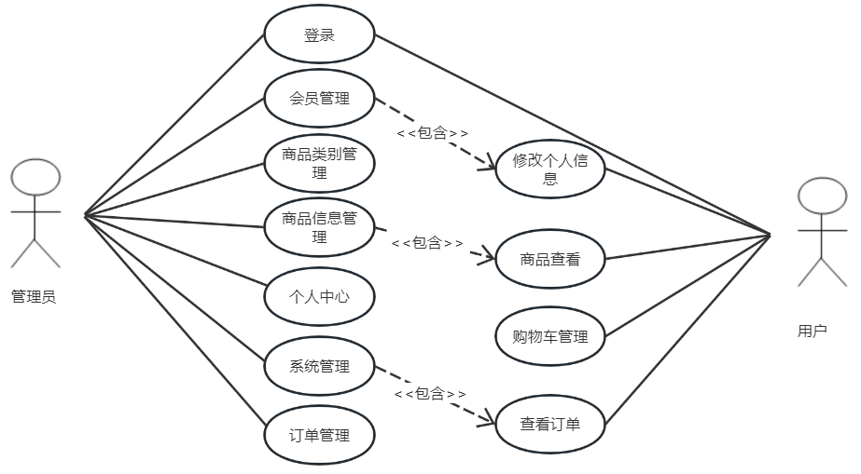

图2-1角色用例图

## 2.3 系统用例分析

系统使用者分析程序决定了整个系统的使用者以及对应的使用者类别。以下对该系统的某些主要功能的使用情况进行了详细的分析。

在本章中，我们先简单地介绍了本系统的总体使用情况，然后再具体地分析本系统的主要功能。

### 2.3.1 登录用例分析

登录用例如下表2-3所示，登录后程序进行逻辑判断，然后根据返回信息给出对应的提示。

表 2-3 管理员登录用例描述

|  |  |
| --- | --- |
| 用例条目 | 描述 |
| 用例名称 | 管理员登录 |
| 主要业务参与者 | 管理员 |
| 描述 | 酒店管理人员在进行管理之前需要登录 |
| 前置条件 | 数据库中存在对应的值，并且前端输入准确 |
| 后置条件 | Session中保留存储着管理员验证信息 |
| 触发条件 | 登录方法的触发 |
| 基本流程 | 1.用户输入帐号与密码 |
|  | 2.账号和密码传入后台，在数据库进行验证 |
|  | 3.返回结果并在前端做出对应提示 |
|  | 4.登录成功即进入管理页面，失败则被拦截。 |
|  | 并给出提示信息。 |
| 结束 | 用户成功登陆进入系统 |
| 实现约束和说明 |  |
| 待解决问题 | 页面美化。 |

### 2.3.2 商品管理用例分析

管理员可以对商品的对象信息进行管理操作，根据商品信息进行管理操作，如下表2-4所示。

表2-4 商品管理用例描述

|  |  |
| --- | --- |
| 用例条目 | 描述 |
| 用例名称 | 商品管理 |
| 主要业务参与者 | 管理员 |
| 其他参与者 | 无 |
| 描述 | 管理员对商品信息进行管理 |
| 前置条件 | 管理员验证登录成功 |
| 后置条件 | 可以使用管理系统管理信息 |
| 触发条件 | 管理员登录后进入商品管理模块 |
| 基本流程 | 1.管理员对商品信息进行查询 |
|  | 2.查询信息 |
|  | 3.返回商品查询结果 |
| 结束 | 展示商品信息 |

### 2.3.3 购物车信息管理用例分析

购物车信息管理用例如表2-5所示。

表2-5 购物车信息管理用例描述

|  |  |
| --- | --- |
| 用例条目 | 描述 |
| 用例名称 | 购物车信息管理 |
| 主要业务参与者 | 管理员 |
| 其他参与者 | 无 |
| 描述 | 管理员查询顾客信息 |
| 前置条件 | 数据库内存在顾客信息 |
| 后置条件 | 具备管理权限 |
| 触发条件 | 管理员进入顾客信息管理模块 |
| 基本流程 | 1.管理员查询购物车信息 |
|  | 2.后台将数据查询出来 |
|  | 3.返回查询结果 |
| 结束 | 展示购物车信息 |
| 实现约束和说明 | 无 |
| 待解决问题 | 页面美化。 |

### 2.3.4 会员信息管理用例分析

管理员可以对会员信息进行管理。会员信息管理用例如表2-6所示。

表 2-6会员信息管理用例描述

|  |  |
| --- | --- |
| 用例条目 | 描述 |
| 用例名称 | 会员信息管理 |
| 主要业务参与者 | 管理员 |
| 其他参与者 | 无 |
| 描述 | 管理员查询会员信息 |
| 前置条件 | 数据库中存在对应信息 |
| 后置条件 | 管理员具备管理权限 |
| 触发条件 | 管理员进入会员信息管理模块 |
| 基本流程 | 1.管理员对会员信息进行查询 |
|  | 2.后台执行查询相关功能 |
|  | 3.返回客房查询结果 |
| 结束 | 展示会员信息 |
| 实现约束和说明 | 无 |
| 待解决问题 | 页面美化。 |

## 2.4 系统运行环境

操作系统：Windows XP、Windows 2000、Windows 2003、Windows 7或者Windows 10

数据库：MYSQL

浏览器：谷歌浏览器、360浏览器或IE浏览器

开发工具：MyEclipse

## 2.5系统设计原则

根据各模块的功能及具体特点，本系统应达到下列目的：

(1)稳定。总的来说，本系统是可以正常工作的，一些硬件结构的变化不会影响到整个工作，一些系统的局部故障也不会造成系统不能正常工作。

(2)精准。由系统管理员根据操作指导书中所产生的权限数据进行处理。前台用户所做的一切都应该与数据库中最初变更时的真实情况相符合，以免出现不正确的录入和数据错位。

(3)安全问题。本公司会定期对所有资料进行备份，并会保存一位或多位拥有最高权限的帐号名称及口令，以免造成使用者误用及无谓的遗失。

(4)易维护性（variability）。本系统具有很好的可维护性，并且具有很好的可扩展性。

(5)自主性。各功能模块尽量保持相互间的独立性，降低了相互间的耦合性。

(6) 操作便捷。我们采用了基于微信小程序的零食产品销售系统和运营商的界面，使用了B/S结构，并与主机进行了良好的互动，从而使操作更加流畅和方便。这种设计可以帮助用户轻松地完成购买流程，也可以帮助运营商轻松地管理销售数据，并及时做出决策以提高业务效益。同时，我们还注重用户体验并提供了友好的操作界面，以让用户能够愉快地使用我们的系统。

## 2.6 本章小结

本章对需求进行了分析，从经济、技术和擦破做三个角度对其进行了详细的论证，根据用户角色将功能需求进行了划分，分析了系统用例，并画出了相应的用例图。

第3章 系统概要设计

这个系统以微信小程序为基础，实现了一个零食产品的销售系统，它被分成了两类，一类是服务器端，另一类是客户端。服务器端可以在后台对站点进行管理；用户可在移动端免费登陆本平台，并可使用该平台进行管理。

## 3.1 系统功能分析

校园零食商城具体功能描述如下：

服务器端模块包括：

(1)个人中心：可以更改登录密码和个人资料。

(2)会员管理：会员资料的添加、浏览、修改、删除。

(3)商品类别管理：商品类别资讯的新增、检视、变更、删除。

(4)商品信息管理：可以对商品信息进行增加、修改、删除。

(5)系统管理：浏览、修改轮播地图数据，添加、查看、修改、删除销售数据。

(6)订单管理：可对订单进行查看具体数据、修改信息、删除等。

客户端模块包括：

(1)用户模块：完成用户的注册与管理。

(2)销售信息：实现了“销售信息”的列表，通过“点击”可以获得“销售信息”的详细信息。

(3)商品资料：可在网上搜索“商品分类”“商品名称”，也可在网上搜索“商品目录”“商品名称”。

(4)我的信息：登录之后之后，就可以进入自己的个人后台主页，修改自己的个人信息也可以查看自己的信息。

经过对该系统的需求分析，该系统的主要功能如下所示：

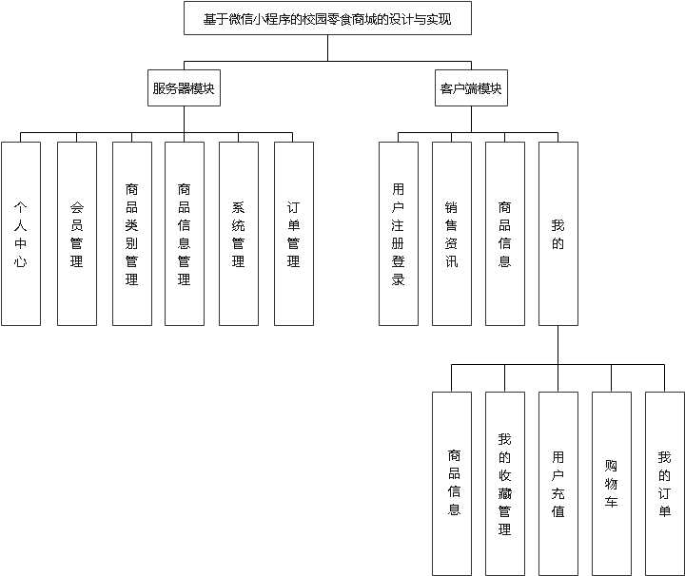

图3-1 系统功能结构图

数据库设计的第一项工作，就是根据每个用户的需求，进行概念化、归类和抽象，把它们转换成不依赖于数据库系统概念的模型。数据库的设计很关键。在进行设计时，首先根据系统的要求画出一张能体现各应用需求的E-R图表，其中包含了对各应用需求的定义，并给出了相应的实体属性及连接方式。其次，对原始E-R图进行一系列的优化，消除了已有的冗余信息，避免了可能出现的冲突；概念性模型的目标是要对使用者的要求做出一个客观的反应，而非具体的软体和硬体。

## 3.2 数据库逻辑结构设计

在提供相应系统的需求分析后，进一步确定数据库的结构设计，最终确定系统为资料库而设计的实体栏位。在此基础上，我们利用E-R图来表示实体的属性以及实体间的“一对一”、“一对多”、“多对多”的关系。E-R图如图3-2所示。

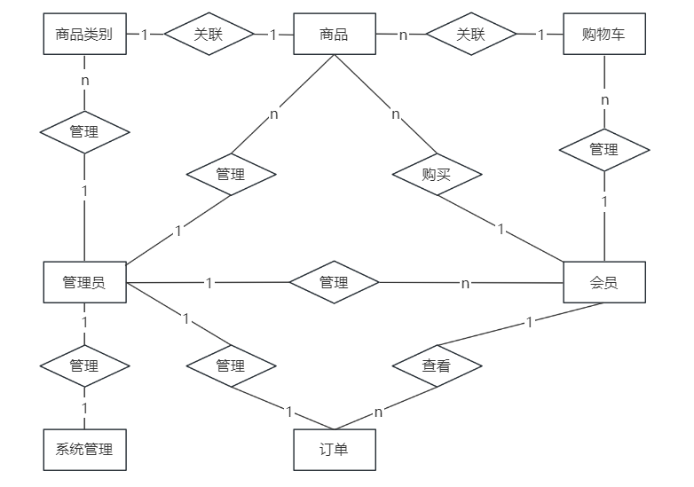

3-2 系统E-R图

所计划的实体包括以下几个：

(1)收货地址实体包括id、添加时间、联系人、手机号、地址等信息，如图3-3所示：



3-3收货地址实体属性图

（2）会员实体包括 id、添加时间、会员账号、会员昵称、性别等信息。如图3-4所示:



3-4会员实体属性图

（3）销售资讯实体的信息包括一个 ID、一个入会时间、一个名称、一张照片、一份个人资料、一份内容和一些其它的属性。如图3-5所示。



3-5售资讯实体属性图

（4）订单实体具有 id、添加时间、订单编号、商品名称、商品图片、购买数量、价格/积分等信息。如图3-6所示。



3-6 订单实体属性图

（5）商品类别对象有商品类别、添加时间、id等属性，如图3-7所示。



3-7 商品类别实体属性图

（6）商品实体包括商品名称、商品分类、商品图片、id、添加时间等信息，如图3-8所示。



3-8商品实体属性图

（7）管理员对象包括id、登录名、密码等属性，如图3-9所示。



3-9管理员实体属性图

## 3.3数据库物理结构设计

(1)收货地址对象有id、添加时间、联系人、手机号、地址等属性，如表3-1所示：

表3-1收货地址表

|  |  |  |  |  |  |  |  |  |
| --- | --- | --- | --- | --- | --- | --- | --- | --- |
| 序号 | 列名 | 数据类型 | 长度 | 小数位 | 标识 | 主键 | 外键 | 允许空 |
| 1 | id | bigint | 20 |  | 是 | 是 |  | 否 |
| 2 | addtime | timestamp |  |  |  |  |  | 否 |
| 3 | userid | bigint | 20 |  |  |  |  | 否 |
| 4 | address | varchar | 200 |  |  |  |  | 否 |
| 5 | name | varchar | 200 |  |  |  |  | 否 |

（2）会员实体有id、添加时间、会员账号、会员昵称、性别、手机号码、个人头像等属性，如表3-2所示:

表3-2 会员表

|  |  |  |  |  |  |  |  |  |
| --- | --- | --- | --- | --- | --- | --- | --- | --- |
| 序号 | 列名 | 数据类型 | 长度 | 小数位 | 标识 | 主键 | 外键 | 允许空 |
| 1 | id | bigint | 20 |  | 是 | 是 |  | 否 |
| 2 | addtime | timestamp |  |  |  |  |  | 否 |
| 3 | huiyuanzhanghao | varchar | 200 |  |  |  |  | 否 |

表3-2（续） 会员表

|  |  |  |  |  |  |  |  |  |
| --- | --- | --- | --- | --- | --- | --- | --- | --- |
| 序号 | 列名 | 数据类型 | 长度 | 小数位 | 标识 | 主键 | 外键 | 允许空 |
| 4 | mima | varchar | 200 |  |  |  |  | 否 |
| 5 | huiyuannicheng | varchar | 200 |  |  |  |  | 是 |
| 6 | xingbie | varchar | 200 |  |  |  |  | 是 |
| 7 | shoujihaoma | varchar | 200 |  |  |  |  | 是 |

（3）销售信息对象拥有一些属性，如 id，添加时间，标题，图片，简介，内容等等，如表3-3所示。

表3-3 销售资讯表

|  |  |  |  |  |  |  |  |  |
| --- | --- | --- | --- | --- | --- | --- | --- | --- |
| 序号 | 列名 | 数据类型 | 长度 | 小数位 | 标识 | 主键 | 外键 | 允许空 |
| 1 | id | bigint | 20 |  | 是 | 是 |  | 否 |
| 2 | addtime | timestamp |  |  |  |  |  | 否 |
| 3 | title | varchar | 200 |  |  |  |  | 否 |
| 4 | introduction | longtext |  |  |  |  |  | 是 |
| 5 | picture | varchar | 200 |  |  |  |  | 否 |
| 6 | content | longtext |  |  |  |  |  | 否 |

（4）订单数据表有id、添加时间、订单编号、商品名称、商品图片、购买数量等信息，如图3-4所示。

表3-4订单表

|  |  |  |  |  |  |  |  |  |
| --- | --- | --- | --- | --- | --- | --- | --- | --- |
| 序号 | 列名 | 数据类型 | 长度 | 小数位 | 标识 | 主键 | 外键 | 允许空 |
| 1 | id | bigint | 20 |  | 是 | 是 |  | 否 |
| 2 | addtime | timestamp |  |  |  |  |  | 否 |
| 3 | orderid | varchar | 200 |  |  |  |  | 否 |
| 4 | tablename | varchar | 200 |  |  |  |  | 是 |
| 5 | userid | bigint | 20 |  |  |  |  | 否 |
| 6 | goodid | bigint | 20 |  |  |  |  | 否 |
| 7 | goodname | varchar | 200 |  |  |  |  | 是 |
| 8 | picture | varchar | 200 |  |  |  |  | 是 |
| 9 | buynumber | int | 11 |  |  |  |  | 否 |
| 10 | price | float |  |  |  |  |  | 否 |

表3-4（续）订单表

|  |  |  |  |  |  |  |  |  |
| --- | --- | --- | --- | --- | --- | --- | --- | --- |
| 序号 | 列名 | 数据类型 | 长度 | 小数位 | 标识 | 主键 | 外键 | 允许空 |
| 11 | discountprice | float |  |  |  |  |  | 是 |
| 12 | total | float |  |  |  |  |  | 否 |
| 13 | discounttotal | float |  |  |  |  |  | 是 |
| 14 | type | int | 11 |  |  |  |  | 是 |
| 15 | status | varchar | 200 |  |  |  |  | 是 |

（5）商品类别对象有商品类别、添加时间、id等属性，如表3-5所示。

表3-5商品类别表

|  |  |  |  |  |  |  |  |  |
| --- | --- | --- | --- | --- | --- | --- | --- | --- |
| 序号 | 列名 | 数据类型 | 长度 | 小数位 | 标识 | 主键 | 外键 | 允许空 |
| 1 | id | bigint | 20 |  | 是 | 是 |  | 否 |
| 2 | addtime | timestamp |  |  |  |  |  | 否 |
| 3 | shangpinleibie | varchar | 200 |  |  |  |  | 是 |

（6）商品对象包括以下属性：商品id、添加时间、商品编号、商品名称、商品分类、商品图片、商品详情、发布时间。这些属性的存在可以帮助用户更方便地浏览、搜索和购买商品，同时也方便管理者对商品进行管理和维护，如表3-6所示。

表3-6商品表

|  |  |  |  |  |  |  |  |  |
| --- | --- | --- | --- | --- | --- | --- | --- | --- |
| 序号 | 列名 | 数据类型 | 长度 | 小数位 | 标识 | 主键 | 外键 | 允许空 |
| 1 | id | bigint | 20 |  | 是 | 是 |  | 否 |
| 2 | addtime | timestamp |  |  |  |  |  | 否 |
| 3 | shangpinbianhao | varchar | 200 |  |  |  |  | 是 |
| 4 | shangpinmingcheng | varchar | 200 |  |  |  |  | 是 |
| 5 | shangpinfenlei | varchar | 200 |  |  |  |  | 是 |
| 6 | shangpintupian | varchar | 200 |  |  |  |  | 是 |
| 7 | shangpinxiangqing | longtext |  |  |  |  |  | 是 |
| 8 | fabushijian | datetime |  |  |  |  |  | 是 |

（7）管理员对象包括id、登录名、密码等属性，如表3-7所示。

表3-7管理员表

|  |  |  |  |  |  |  |  |  |
| --- | --- | --- | --- | --- | --- | --- | --- | --- |
| 序号 | 列名 | 数据类型 | 长度 | 小数位 | 标识 | 主键 | 外键 | 允许空 |
| 1 | id | bigint | 20 |  | 是 | 是 |  | 否 |
| 2 | username | varchar | 100 |  |  |  |  | 否 |
| 3 | password | varchar | 100 |  |  |  |  | 否 |

## 3.4 本章小结

在这一章中，重点对系统的功能进行了分析，绘制出了整体的结构图，并在此设想的基础上，开始对系统进行设计。其次，按照数据库表，将三线表整理好，并在论文中呈现出来，最后，根据数据库结构，绘制出了实体图。

第4章 系统的详细设计与实现

系统的详细设计是围绕关键核心需求，从宏观和微观的角度衡量，分辨业务主角、业务场景、业务流程，注重用户体验，重视界面设计的便利性和可操作性以及美观度，结合理论方法，选取适合自己的方向，充分利用分解的核心，最大可能去设计系统的实现过程。不但要满足其业务特征，也要考虑其性能特性，多维度剖析系统的结构、流程、标准等，将复杂的需求简单化，将事物关联处理，保障业务完整性、规范性和兼容性等特性。

## 4.1管理员登陆的实现

后台的服务器实现采用JDBC来访问后台数据库，访问后返回结果。成功登陆后台，服务器端的功能包含了个人中心、会员管理、商品类别管理、商品信息管理、系统管理、订单管理。其中后台的管理员登录时序图如图4-1所示。

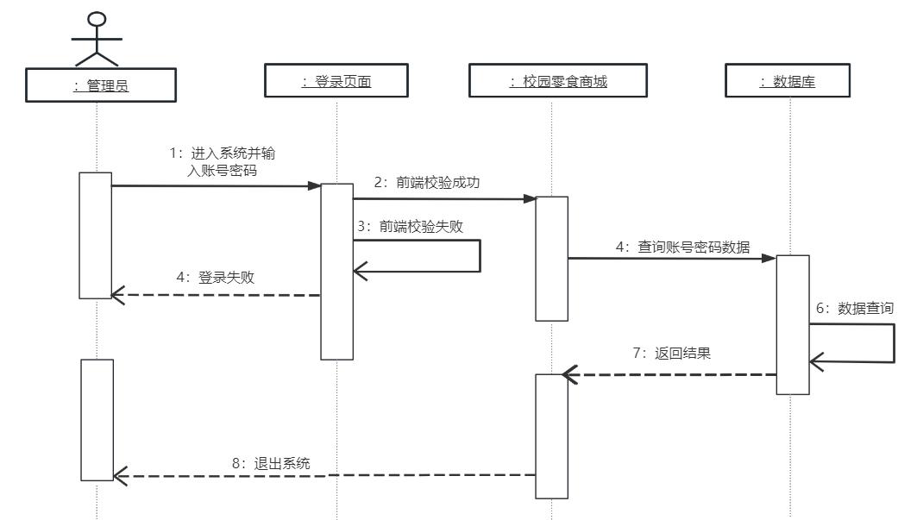

图4-1管理员时序图

管理员登录流程图如图4-2所示。

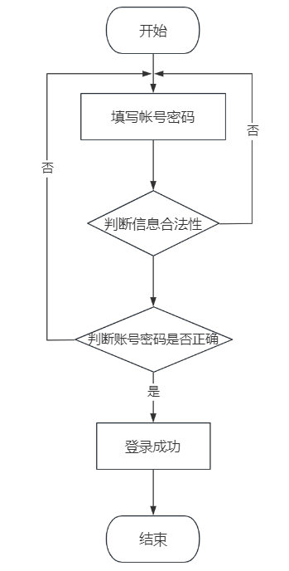

图4-2管理员登陆流程图

管理员登录效果如图4-3所示。

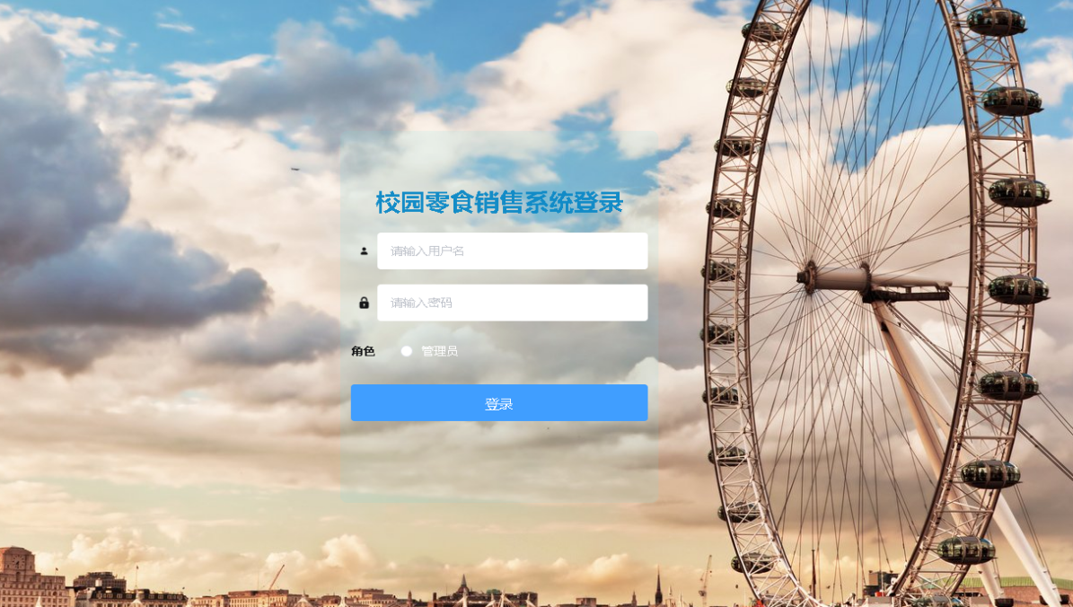

图4-3管理员登陆页面

## 4.2会员管理模块的实现

管理员登录后可以对会员信息进行管理，前端则根据信息的不同去判断调用是否成功，并进行对应的提示，会员修改时序图如图4-4所示。

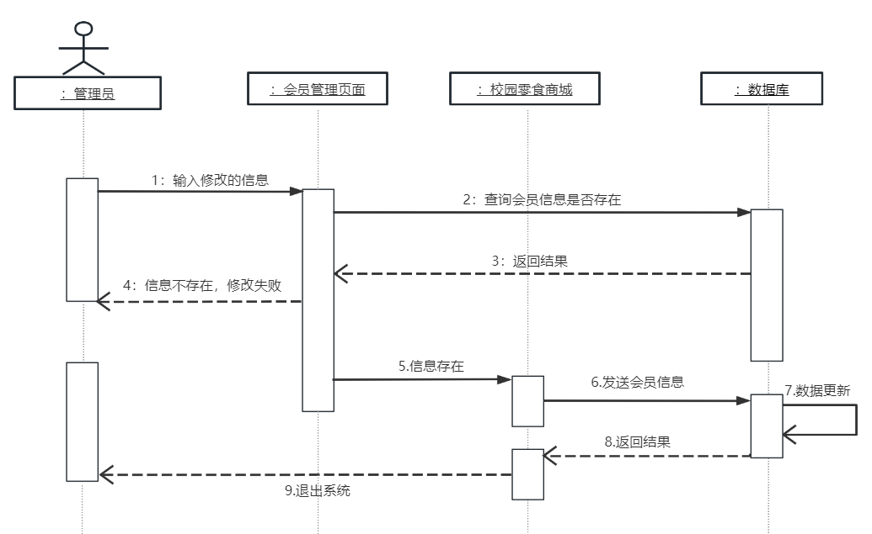

图4-4会员信息修改时序图

会员修改流程图如图4-5所示。

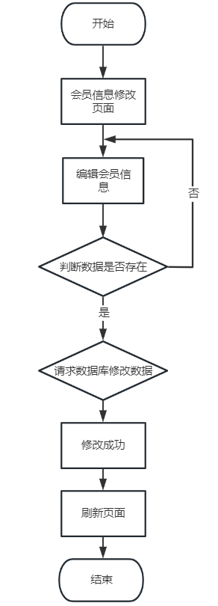

图4-5会员信息修改流程图

实现效果如图4-6所示。

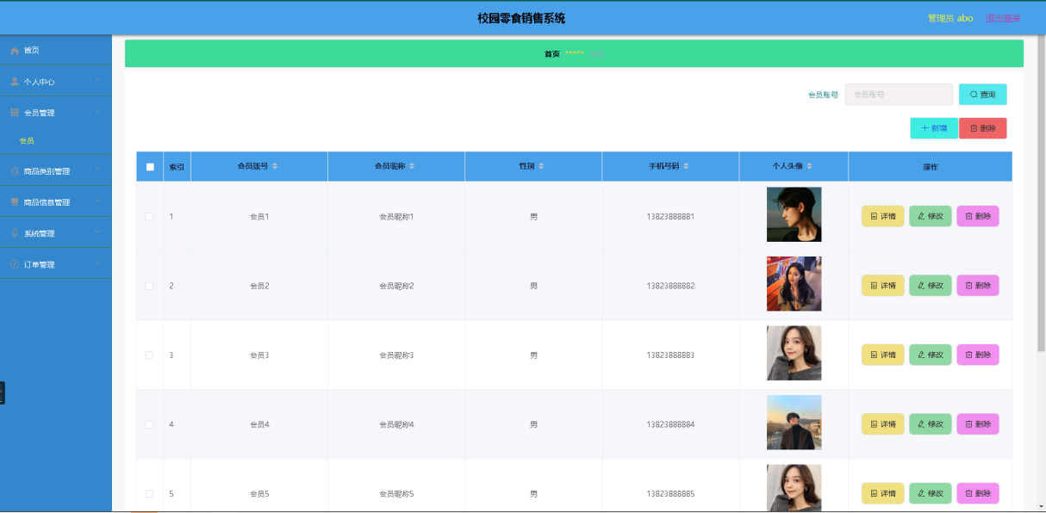

图4-6会员管理信息页面

## 4.3商品类别管理模块的实现

此页面为服务器端管理员功能，实现商品类别信息的管理，可以添加、查看、修改或删除商品类别信息。管理员登录后可以对商品类别进行管理，在前端页面所勾中需要修改的信息后，填写要修改的数据并点击提交按钮，服务器接到请求后，调用业务逻辑处理数据，并请求数据库更新信息，然后将信息返回到前端，前端根据返回的信息判断调用是否成功，并进行对应的提示，时序图如图4-7所示。

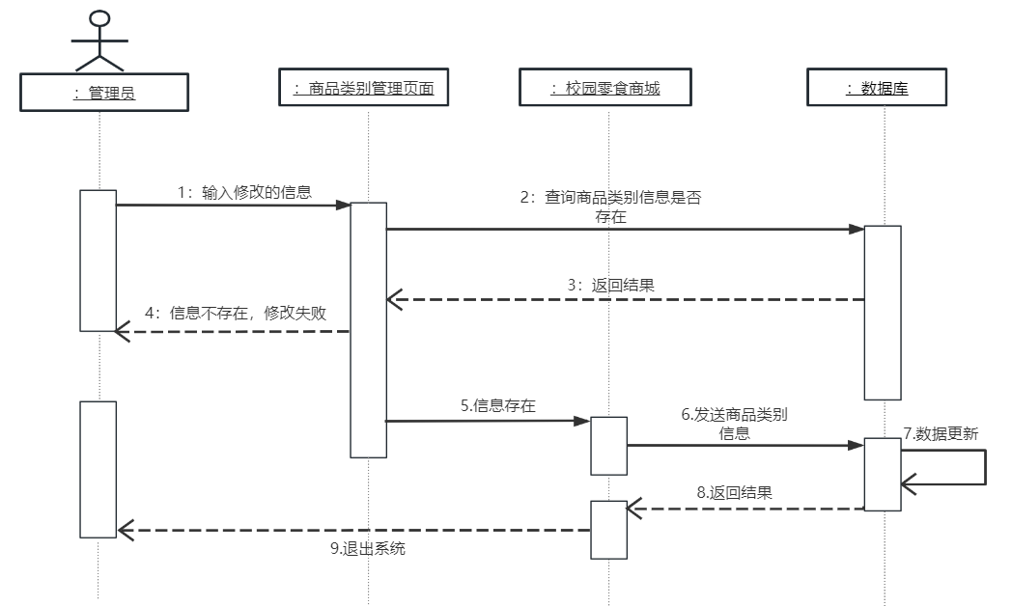

图4-7商品类别修改时序图

流程图如图4-8所示。

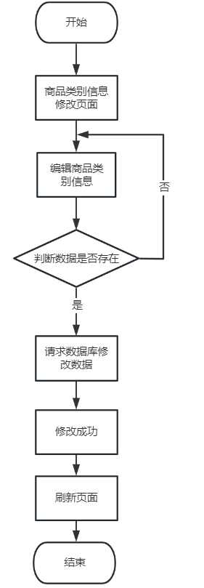

图4-8商品类别修改流程图

实现效果如图4-9所示。

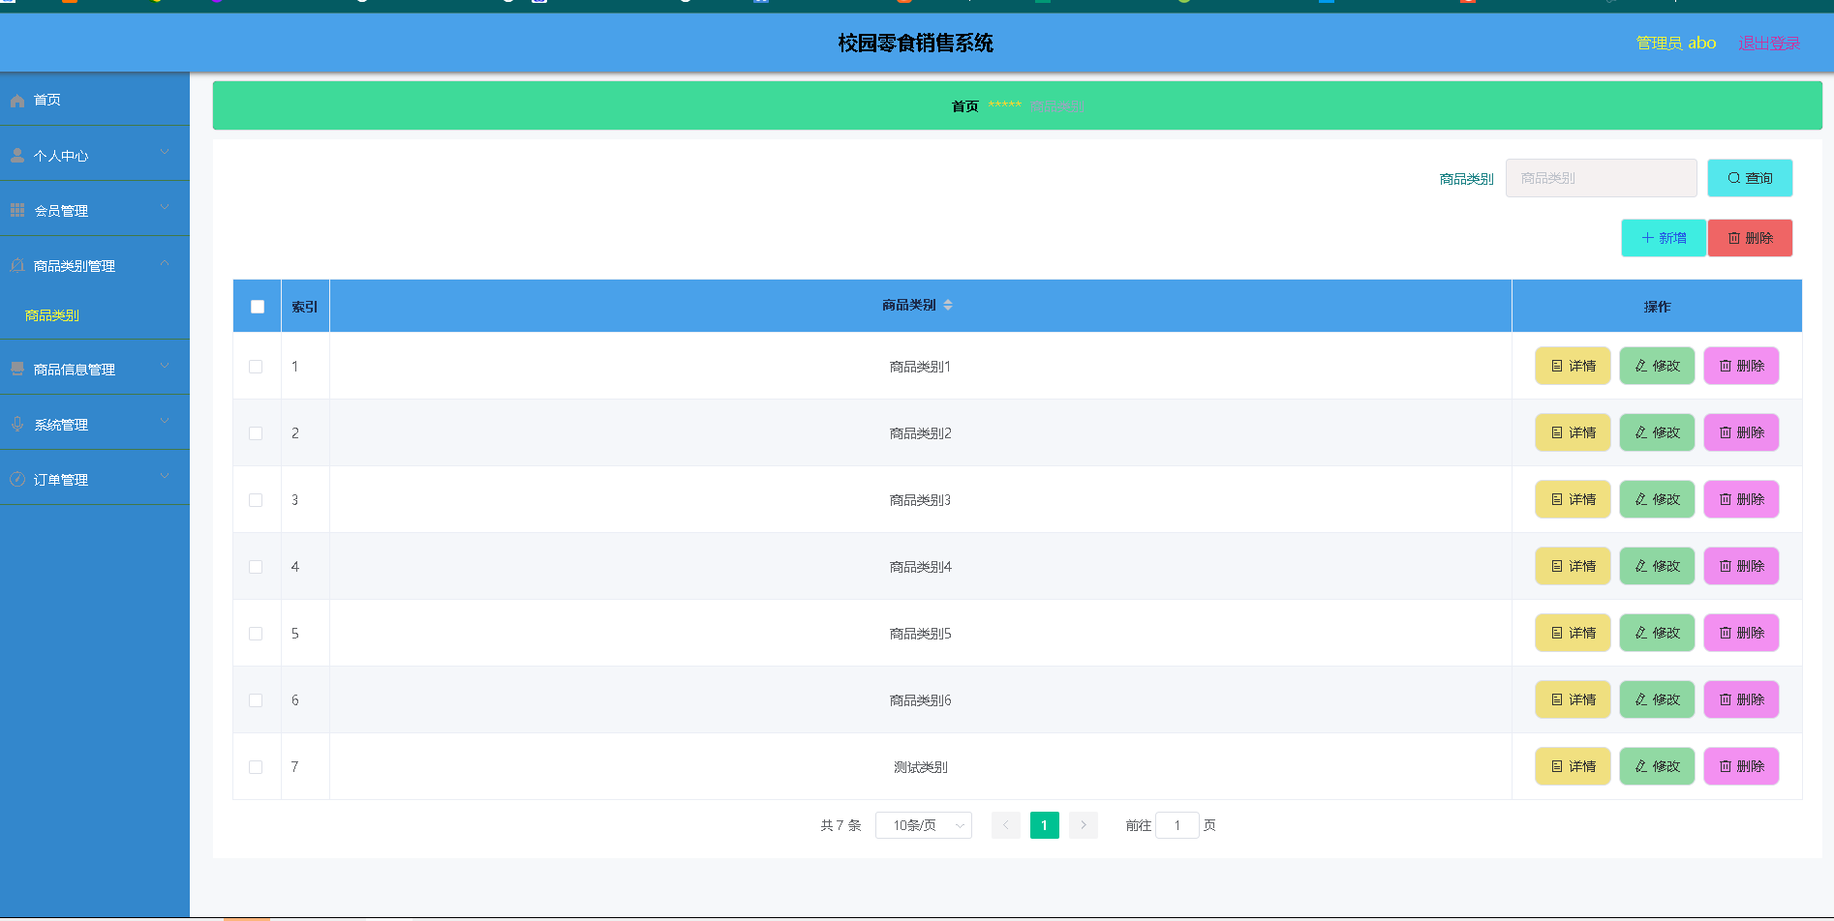

图4-9商品类别管理信息页面

## 4.4商品信息管理模块的实现

此页面为服务器端管理员功能，实现商品类别信息的管理，可以添加、查看、修改或删除商品类别信息。管理员登录后可以对商品类别进行管理，在前端选中需要修改的信息后，填写需要修改的数据并提交，服务器控制器接收到前端请求，调用业务逻辑处理数据，并请求数据库更新信息，然后将信息返回到前端，前端根据返回的信息判断调用是否成功，并进行对应的提示，实现效果如图4-10所示。

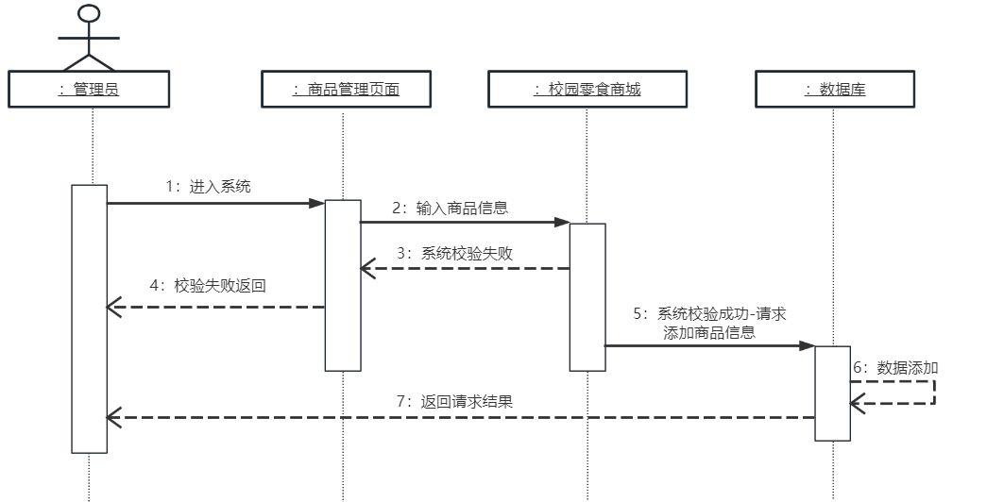

图4-10商品信息添加时序图

实现效果如图4-11所示。

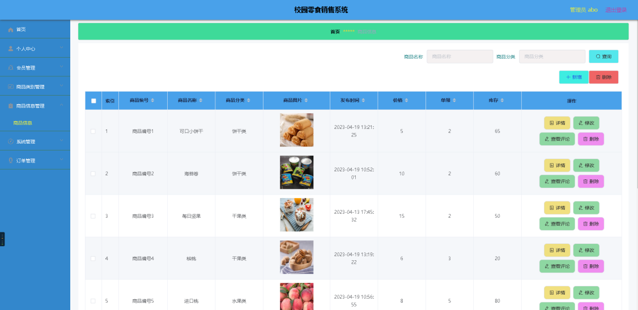

图4-11商品信息管理页面

商品类别管理流程图如图4-12所示。

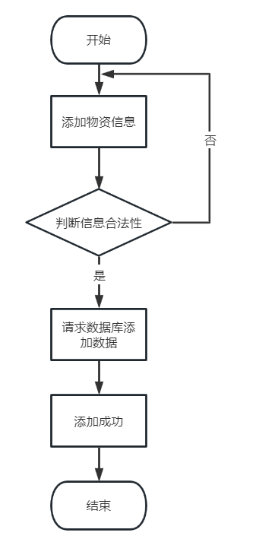

图4-12商品信息添加流程图

## 4.5订单信息管理模块的实现

此页面为服务器端管理员功能，实现订单类别信息的管理，可以添加、查看、修改或删除商品类别信息。管理员登录后可以对商品类别进行管理，在前端选中需要删除的信息后，填写需要修改的数据并提交，服务器控制器接收到前端请求，调用业务逻辑处理数据，并请求数据库删除信息，然后将信息返回到前端，前端根据返回的信息判断调用是否成功，并进行对应的提示，时序图如图4-13所示。

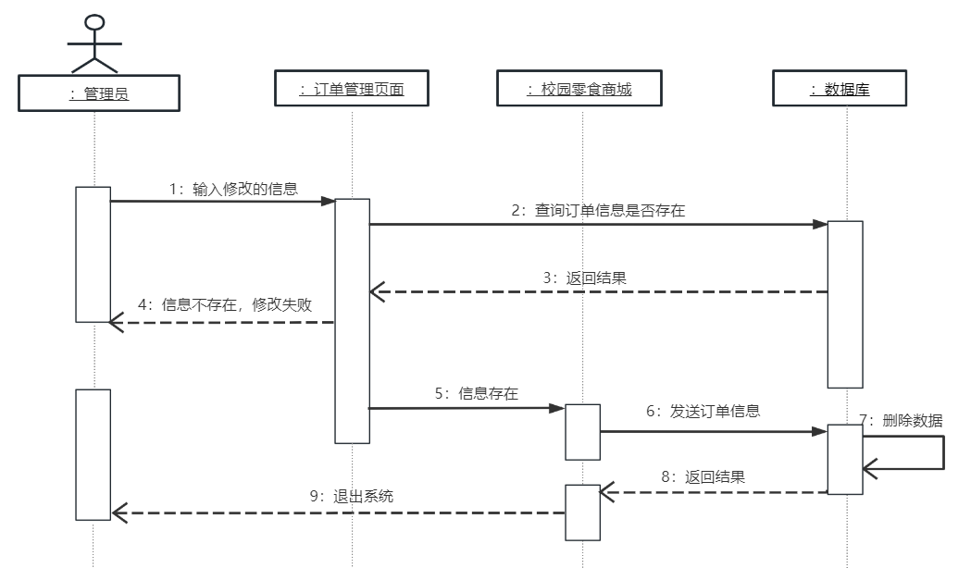

图4-13订单信息删除时序图

订单类别管理流程图如图4-14所示。

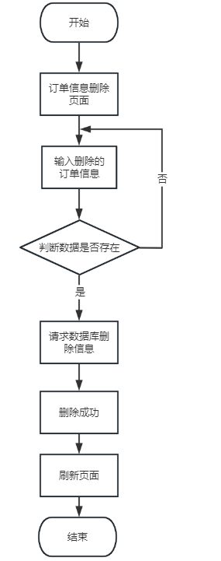

图4-14订单信息删除流程图

订单类别管理流程图如图4-15所示。

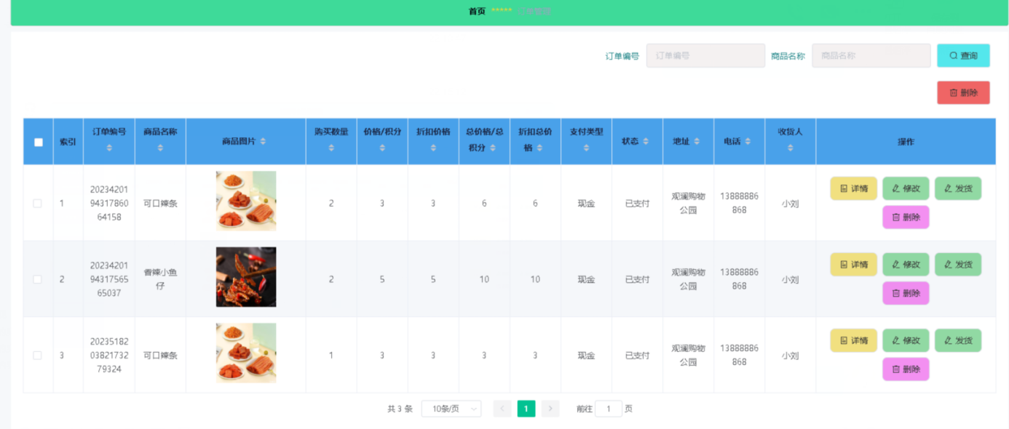

图4-15订单信息管理

## 4.6 购物车页面

此页面为用户功能，实现购物车中商品的管理。购物车添加的流程图如图4-16所示。

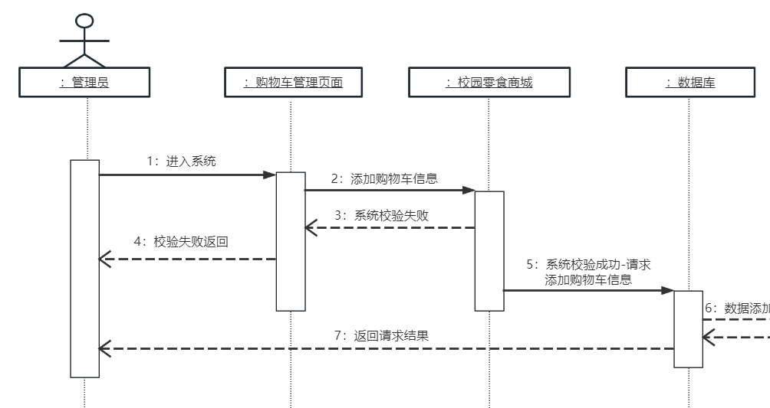

图4-16购物车添加时序图

购物车添加的流程图如图4-17所示。

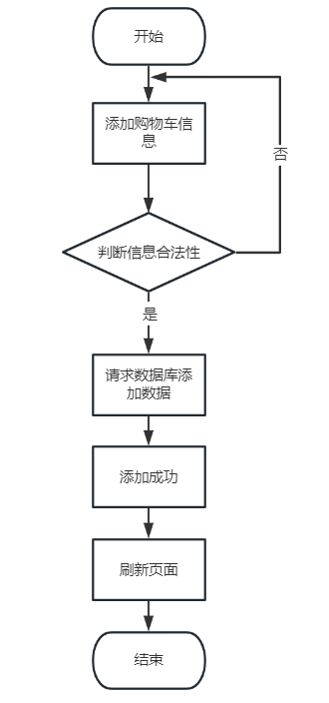

图4-17购物车添加流程图

购物车添加的流程图如图4-18所示。

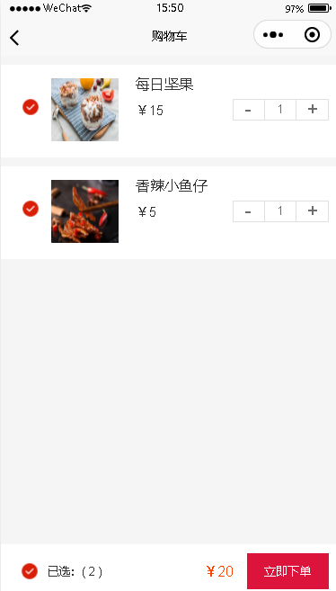

图4-18购物车页面

## 4.7 本章小结

本章对系统的详细设计与实现做出解释，首先阐明系统基本功能，展示系统实际运行结果，然后画时序图和流程图对相关功能做出诠释。

# 第5章 系统测试

系统测试是为了检验软件是否满足需求，检测是否有漏洞。测试出系统分析和设计阶段的错误，以及编码过程中遗留的问题。本章对系统测试的目的、测试的步骤、测试的主要内容以及部分的测试实例做了详细的介绍，并在测试的过程中所遇到的问题都得到了解决。

## 5.1 测试的目的

显而易见，软件测试的目的是需要测试出查询潜在的问题，确认程序效果是否可以达到前期需求，避免损失。

在实际应用中，不管采用什么样的技术和方法，都存在着一定的问题。采用新的编程语言，采用高层次的方法，能有效地降低编程中的缺陷，但不能从根本上解决这些问题。从设计试验日期开始执行试验。有资料显示，在一般的软体工程中，软体的测试工作占整个工程的40%或更多。但在实际应用中，维护工作涉及到两次甚至多次开发，且涉及到许多测试操作。首先，这种测试远不止是 Bug那么简单，通过分析 Bug的成因和设置，项目经理就可以帮助我们找出当前软件过程中的 Bug，并进行改进，提高检测结果的准确性。

## 5.2 测试的步骤

软件测试步骤如下

（1）模块测试：需要经常进行的测试，常发现查询错误。

（2）系统测试：系统开发中后期常用，常发现需求或设计错误 。

（3）验收测试：客户在验收前的测试，保证系统运营的正常运行。

## 5.3 测试的主要内容

为了保证试验质量，试验过程可分为若干个试验阶段。

代码复查：第一步，检查你的程序的基础构造，确定它不会有任何问题。

第二步是对程序进行单元测试，以保证程序没有遗漏任何一个函数，而这些函数有可能引起错误。

第三步是为了保证代码以及其它函数的正确性而进行的整合测试。

第四步为验证试验，以确定该系统是否能正确地运行。

测试的主要内容如下：

（1）单元测试

单元测试专注于软件设计的最小单元模块。发现该模块的实际功能与该模块的功能描述和编码错误不一致。

（2）集成测试

集成测试是将所有测试模块按照测试要求同步测试，目的是为了找出系统界面间的联系。比如，模组及其它模组会因被忽略而产生负面效应；即使将这些次级函数综合起来，也不一定就能得到主要函数；每一个表面上可以忍受的失误，累积到一定程度，就会变成不可忍受的；在整体资料的架构上，有可能有些不太对劲。

（3）验证测试

验证测试的目的与预期的相同。经过集成测试后，所有模块均基于所有模块的设计组装成一个完整的软件系统，从根本上消除了接口错误，并进一步提高了软件的有效性。

（4）系统测试

软件开发完成后，系统的最后一部分将支持操作和系统测试。包括恢复测试，安全测试，强度测试和性能测试。

## 5.4部分测试实例

为了确保推荐系统的质量，对系统错误的风险进行管控，系统测试是制作一个项目时不可缺失的一个步骤，因此在确保最终得到的系统符合目标的需求之前，我们需要尽可能把多的问题在系统交给用户使用之前发现并解决。

### 5.4.1 登录功能测试

登录功能模块测试如表5-1所示。

表5-1 登录功能测试用例

|  |  |  |  |  |  |
| --- | --- | --- | --- | --- | --- |
| 序号 | 输入 | 操作步骤 | 预期结果 | 实际结果 | 测试结果 |
| 1 | 账号：null，密码：null | 登录不输入账号密码  入 | 登录失败 | 登录失败  输入错误信息 | 测试成功  未成功登录 |
| 2 | 账号：“111111”，密码：“123456” | 登录输入错误账号密码 | 登录失败 | 登录失败 | 测试成功 |
| 3 | 账号：“admin”，密码：“” | 登录不输入密码 | 登录失败 | 登录失败 | 测试成功 |
| 4 | 账号：“admin”，密码：“admin” | 登录输入正确账号密码 | 登录成功 | 登录成功 | 测试成功  操作未成功 |
| 5 | 账号：“123”，密码：“123” | 登录输入正确账号密码 | 登录成功 | 登录成功 | 测试成功  操作未成功 |
| 6 | 账号：“admin”，密码：“123” | 登录输入错误账号密码 | 登录成功 | 登录成功 | 测试成功  操作未成功 |

### 5.4.2 会员信息功能测试

会员信息管理功能模块测试如表5-2所示。

表5-2 会员信息功能测试用例

|  |  |  |  |  |  |
| --- | --- | --- | --- | --- | --- |
| 序号 | 输入 | 操作步骤 | 预期结果 | 实际结果 | 测试结果 |
| 1 | “张三” | 进入会员管理页点查询 | 展示会员信息 | 展示会员信息 | 测试成功 |
| 2 | “张三” “123” | 输入会员信息点新增 | 出现新增会员 | 出现新增会员 | 测试成功 |
| 3 | “李四” “123” | 选中编辑会员信息提交 | 会员信息更新 | 会员信息更新 | 测试成功 |
| 4 | 无 | 选中会员信息点删除 | 会员信息消失 | 会员信息消失 | 测试成功 |
| 5 | “张三” | 增加会员不写会员名 | 新增会员失败 | 新增会员失败 | 测试成功 |
| 6 | “123” | 修改会员不写会员名 | 修改会员失败 | 修改会员失败 | 测试成功 |

### 5.4.3 商品信息功能测试

商品信息管理功能模块测试如表5-3所示。

表5-3 商品信息功能测试用例

|  |  |  |  |  |  |
| --- | --- | --- | --- | --- | --- |
| 序号 | 输入 | 操作步骤 | 预期结果 | 实际结果 | 测试结果 |
| 1 | 无 | 进入商品管理页点查询 | 展示商品信息 | 展示商品信息 | 测试成功 |
| 2 | “薯片” “6元” | 输入商品信息点新增 | 出现新增商品 | 出现新增商品 | 测试成功 |
| 3 | “薯片” “7元” | 选中编辑商品信息提交 | 商品信息更新 | 商品信息更新 | 测试成功 |
| 4 | 无 | 选中商品信息点删除 | 商品信息消失 | 商品信息消失 | 测试成功 |
| 5 | “10元” | 增加商品不写商品名 | 新增商品失败 | 新增商品失败 | 测试成功 |
| 6 | “果冻” | 修改商品不写商品名 | 修改商品失败 | 修改商品失败 | 测试成功 |

### 5.4.4 商品类别信息功能测试

商品类别信息管理功能模块测试如表5-4所示。

表5-4 商品类别信息功能测试用例

|  |  |  |  |  |  |
| --- | --- | --- | --- | --- | --- |
| 序号 | 输入 | 操作步骤 | 预期结果 | 实际结果 | 测试结果 |
| 1 | 无 | 进入商品类别管理页点查询 | 展示商品类别信息 | 展示商品类别信息 | 测试成功 |
| 2 | “冷饮” “果汁” | 输入商品类别信息点新增 | 出现新增商品类别 | 出现新增商品类别 | 测试成功 |
| 3 | “生鲜” “汽水” | 选中编辑商品类别信息提交 | 商品类别信息更新 | 商品类别信息更新 | 测试成功 |
| 4 | 无 | 选中商品类别信息点删除 | 商品类别信息消失 | 商品类别信息消失 | 测试成功 |
| 5 | “生鲜” | 增加商品类别不写商品类名 | 新增商品类别失败 | 新增商品类别失败 | 测试成功 |
| 6 | “生鲜” | 修改商品类不写商品类名 | 修改商品类别失败 | 修改商品类别失败 | 测试成功 |

### 5.4.5 订单信息功能测试

订单信息管理功能模块测试如表5-5所示。

表5-5 订单信息功能测试用例

|  |  |  |  |  |  |
| --- | --- | --- | --- | --- | --- |
| 序号 | 输入 | 操作步骤 | 预期结果 | 实际结果 | 测试结果 |
| 1 | 无 | 进入订单管理页点查询 | 展示订单信息 | 展示订单信息 | 测试成功 |
| 2 | “001” “配送单” | 输入订单信息点新增 | 出现新增订单 | 出现新增订单 | 测试成功 |
| 3 | “002” “自取单” | 选中编辑订单信息提交 | 订单信息更新 | 订单信息更新 | 测试成功 |
| 4 | 无 | 选中订单信息点删除 | 订单信息消失 | 订单信息消失 | 测试成功 |
| 5 | “001” | 增加订单不写订单名 | 新增订单失败 | 新增订单失败 | 测试成功 |
| 6 | “001” | 修改订单不写订单号 | 修改订单失败 | 修改订单失败 | 测试成功 |

### 5.4.6系统压力测试用例

系统压力测试是对系统能力的考验，一个系统的好坏取决于系统能够承受的访问量，提高访问量测试系统是否可以正常运行。校园商城系统压力测试用例如表5-6所示。

测试工具：JMeter

目的：当访问量过大时，系统是否可以正常运行；

前提：系统处于正常的运行状态；

测试方法：手工；

表5-6压力测试

|  |  |  |  |  |
| --- | --- | --- | --- | --- |
| 序号 | 输入 | 预期结果 | 实际结果 | 测试结果 |
| 1 | 访问量为1-10 | 系统可以正常运行 | 系统可以正常运行 | 测试通过 |
| 2 | 访问量为10-20 | 系统可以正常运行 | 系统可以正常运行 | 测试通过 |
| 3 | 访问量为20-50 | 系统可以正常运行 | 系统可以正常运行 | 测试通过 |

### 5.4.7 系统负载测试

系统负载测试主要为了测试接口的反应速度，查找慢SQL，死循环，待优化代码等。系统负载测试表如表 5-7 所示。

测试工具：JMeter

目的：测试接口反应速度是否满足需求

前提：系统处于正常的运行状态；

测试方法：手工；

表 5-7 系统负载关系

|  |  |  |  |  |  |  |
| --- | --- | --- | --- | --- | --- | --- |
| 序号 | 用户数 | 请求方式 | 请求路径 | 间隔时间 | 测试数 | 通过数 |
| 1 | 100 | GET | /shop/qryShop | 10ms | 100 | 100 |
| 2 | 300 | GET | / shop / qryShop | 10ms | 300 | 300 |
| 3 | 400 | GET | / shop qryShop | 10ms | 400 | 400 |
| 4 | 500 | GET | / shop / qryShop | 10ms | 500 | 500 |

## 5.5 本章小结

为了确保整个系统的正常运行，本章对系统的所有功能性做了很详尽、很深入的测试，对系统的负载测试和压力也已经通过，根据上述测试过程对系统进行测试后，确定系统基本符合要求，测试结束。

结 论

近些年来，随着信息化技术的推进，社交性的软件进入大众的视野，并同时注重线上与线下社交的相结合。微信成为数十亿人日常生活和交流的重要工具，也推动了社交电商的发展。微信推出小程序，其简单易用、流程明晰、无需安装不占用系统空间等优势，深受用户喜爱。基于微信小程序的校园零食系统，利用Java完成基本功能的编写，利用MySQL数据库存储系统所需要的数据，并建立相应的数据表；除此之外，对关键的数据进行了定期备份，确保数据的安全性。将在所学的课程中学到的知识很好的与实践相结合，设计出了一套高效可用的基于微信小程序的校园零食商城。

本系统为消费者提供了方便快捷、轻负载即用即走的新型购物体验服务。微信小程序还具有使用成本低，开发难度小的优势。这种新型商业模式也提供了更多的就业机会，这是一种新的产业模式，未来将会有更多的企业和商家加入到这个领域中来。同时，随着技术的发展和用户需求的不断变化，小程序也会不断进化和升级，为用户和商家带来更多的价值和便利。本系统有着简化安装应用的特点，简化了复杂的安装过程，并且无需各种授权，相比于原生APP，其安装方式显得更为简单。同时优化了线下购物服务，顾客只扫二维码，就能进入系统。此外，下次购买商品时，消费者只需打开小程序，即可快速进入购物界面，省去了寻找商品的麻烦，为实体商店减轻了客流压力，让他们更加专注于保证商品的质量。这种模式可以带给消费者更加便捷高效的购物体验，同时也为零售商店提供了更多的商业机会。

但是，没有完美的系统，在使用的过程中，让我也渐渐了解到了系统的不足，首先是UI等前端美观度不够，其次是采用单体架构，在系统建立的初期可以满足需求，但是随着业务的发展，可能存在不能满足开发效率的问题；

针对以上问题，我的解决方式是，通过不断地学习提高前端设计的美感，此外，针对架构的问题，可能日后会采用分布式框架Springcloud，通过将业务微服务化来降低耦合，提高开发效率。

# 参考文献

[1] 张孝祥，Java就业培训教程（附盘），清华大学，(2019-07)

[2] 黄俊.Java程序设计与应用开发.第二版.机械工业出版社.2019

[3] Metsker S J.Java框架设计.第一版.电子工业出版社.2021

[4] 王云，朱卓伦，黎达桦.[基于SpringBoot技术的某官网系统设计与实现](https://www.zhangqiaokeyan.com/academic-journal-cn_wireless-internet-technology_thesis/0201289359246.html)[J]2021，第008期

[5] Vivek Chopra.JSP高级程序设计，机械工业出版社，2021

[6] 申吉红，廖学峰，余健.JSP课程设计案例精编.清华大学出版社，2019

[7] 卢潇.软件工程.北京：清华大学出版社；北京交通大学出版社，2018

[8] 萨师煊.王姗.数据库系统概论.北京：高等教育出版社，2020

[9] 刘云龙.基于SpringBoot的电影院管理系统与实现[J].科技风，2022

[10]PaulJPerrone etal，张志伟，谭郁松，张明杰.J2EE构建企业系统[M].北京：清华大学出版社，2021

[11]2022年中国在线电影购票市场及消费行为研究报告，2022

[12]Chuck Cavaness.Programming Jakarta Struts,2021

[13]Bruce Shive.Research Direction in Object-Oriented Programming,2022

[14]Miao H.K.McDermid J.A.andTony Ian,Proving the existence of the initial state in Z specification,Chinese Journal of Advanced Software Research,2018

[15]Bruce Eckel.Thinking in Java.Addison-Wesley Professional.2021

[16] 谭军.基于Java的可信认证与实现 [D].北京：北京邮电大学，2020-5

[17] [A Deshmukh](http://xueshu.baidu.com/s?wd=author%3A%28A%20A%20Deshmukh%29%20&tn=SE_baiduxueshu_c1gjeupa&ie=utf-8&sc_f_para=sc_hilight%3Dperson). Data Security Analysis and Security Extension Using Java [J]. International Journal of Advanced Information Technology, 2019 2(2):5-7

[18] [Shen](http://xueshu.baidu.com/s?wd=author%3A%28J.%20Shen%29%20&tn=SE_baiduxueshu_c1gjeupa&ie=utf-8&sc_f_para=sc_hilight%3Dperson) A. [Studies on Security of the Java](http://xueshu.baidu.com/s?wd=paperuri%3A%2806008b90daed8b89cb9dbe3b1d87ada7%29&filter=sc_long_sign&tn=SE_xueshusource_2kduw22v&sc_vurl=http%3A%2F%2Fen.cnki.com.cn%2FArticle_en%2FCJFDTotal-DNZS200922053.htm&ie=utf-8&sc_us=17657533878234138065) [J]. Computer Knowledge & Technology, 202011(9):6-8

[19] Camelia Muñoz-Caro, Alfonso Niño, Sebastián Reyes, Miriam Castillo. APINetworks Java. A Java approach to the efficient treatment of large-scale complex networks [J]. Computer Physics Communications, 2019: 207-218.

[20] Simone Hanazumi, Ana C.V. de Melo. [J]. The Journal of Systems & Software, 2019: 200-268.

# 致 谢

时光飞逝，大学生活快要结束了，四年的学习和生活使我受益匪浅。经过半年多的努力，毕业论文最终完成了。回首大半年来收集、整理、思索、停滞、修改直至最终完成的过程。我得到了很多照顾和帮助。此刻，我要向他们表示最诚挚的感谢。

首先，我要深深感谢我的指导老师谷德丽。她谦虚平易近人，在选择主题，选择材料和撰写论文的过程中，给予了我极大的关注和鼓励。在撰写论文的过程中，每当我有任何疑问时，她总是将忙碌的工作放在一边，并不懈地为我提供建议。我的初稿完成后，谷德丽花了一些时间认真对待我的论文，更正，逐字检查和许多相关准则可防止我在研究和写作过程中迷路。她严谨的学习风格和勤奋的职业生涯将影响和启发我一生，而我将永远记住他对我的关心和教诲。我想借此机会对谷德丽深表谢意。

在系统开发过程中，我明白了应注重开头，磨刀不误砍柴工，只有将系统的需求以及各个模块的设计构思清楚，那么在后期开发过程中将会节省大量时间用于修改程序。这个系统的实现也是我对自己的肯定，证明了我们在大学期间所学的知识，但同时我也发现了很多的问题在我身上，事实证明在以后的学习上还要不断增强自己的知识和技能。

最后，我要感谢所有参与论文审查和答辩的老师，他们给了我机会回顾过去几年的学习成果，并阐明了未来的发展方向，他们对我的帮助是宝贵的财富，我将在今后的工作和学习中加倍努力，希望获得更多的成果，回报社会，再次感谢他们，并祝他们生活愉快！